**Муниципальное казенное дошкольное образовательное учреждение Мосальский детский сад комбинированного вида «Радуга»**

**Конспект непосредственной**

**образовательной деятельности**

**Художественно – эстетическое развитие**

**(изобразительная деятельность – пластилиновое рисование)**

**на тему:**

**«Матрешка»**

**Подготовила:**

**воспитатель высшей**

**квалификационной категории**

**Архарова Н.В.**

**г. Мосальск 2018г.**

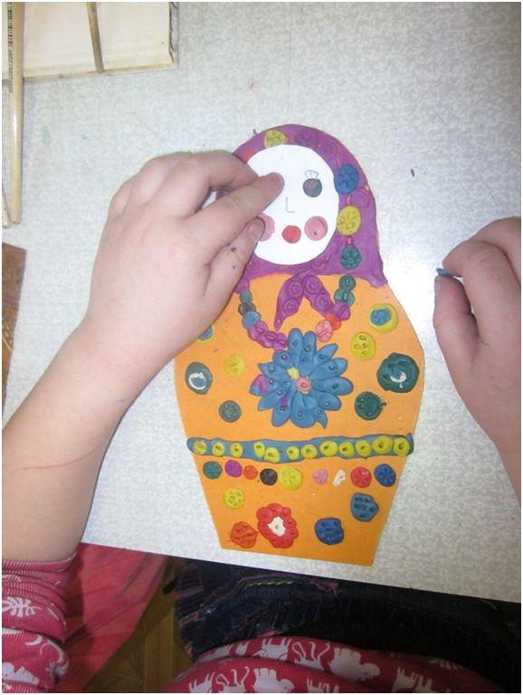

**Интеграция образовательных областей:** Социально-коммуникативное развитие, Познавательное развитие, Художественно-эстетическое развитие, Речевое развитие.

**Цель:** формирование предпосылок художественно восприятия и эстетического отношения к окружающему миру через творческую деятельность детей.

**Задачи:**

1. Учить детей декорировать изображение в технике «пластилиновое рисование»: применять приемы рельефного изображения и печатания.
2. Расширять знания детей о народных промыслах и истории своего народа. Закреплять представление о цвете и законах декорации (симметрия, периодичность).
3. Развивать фантазию, творческое воображение, зрительную память, чувства гармонии, меры.
4. Развивать мелкую моторику рук.
5. Воспитывать любознательность, интерес к окружающему миру, приобщать детей к миру искусства.

**Оборудование и материалы:** матрешка для показа, иллюстрации или слайды с изображением матрёшек разных областей России, записи русской народной музыки.

**Раздаточный материал:** вырезанные готовые формы матрешек, пластилин, стеки, клеёнки и салфетки, колпачки от фломастеров, кружочки белой бумаги для изображения лица.

**Предварительная работа**: рассматривание разных видов матрешек, чтение художественной литературы.

**Ход НОД:**

**Вводная часть:**

*Звучит русская народная музыка.*

В.- Отгадайте-ка, ребята, загадку!

Алый шелковый платочек!

Яркий сарафан в цветочек,

Упирается рука в деревянные бока.

А внутри секреты есть

Может три, а может шесть.

Разрумянилась немножко

Это русская……………

Дети: - Матрешка!

(*Воспитатель достает игрушку- матрешку)*

В.- Правильно ребята, это матрешка – старинная русская народная игрушка. А самое занятное то, что в большой кукле спряталось целое дружное семейство матрешек. *(Воспитатель раскрывает её, показывая последовательность всех матрешек).*

Появилась первая матрешка в России очень давно, более 100 лет назад. Однажды из Японии привезли игрушку большеголового деревянного японца. Раскроешь его, а там еще такая же игрушка, раскроешь вторую, а там третья. Очень понравилась такая игрушка русским мастерам (слайд №1). Они переодели её в русский сарафан с передником, на голову повязали яркий платочек, нарисовали ей красивые глазки и положили на щёки яркий румянец. И назвали её старинным русским именем – Матрёшей.

Наиболее известны три вида матрёшек: Семёновская (слайд№2), Загорская (слайд №3), Полхов – Майданская матрёшка (слайд №4).

**Основная часть.**

В.- Я приготовила для вас матрёшек *(воспитатель показывает вырезанные формы)*

Посмотрите, вот они!

Удивительно бледны,

Мастера скорей за дело,

Украшай матрёшек смело,

Составляй любой узор,

Чтобы радовал он взор.

В.- Ребята, а что нужно сделать, чтобы матрёшки стали нарядные, красивые, как их деревянные подружки?

Д.- Украсить их.

В. - Хорошо, но украшать их мы будем не красками, а пластилином. Если мы внимательно посмотрим на матрешек, то какой узор чаще всего можно заметить на их нарядных платьицах?

Д.: - Цветы, листики, фартучки, бусы и т. п.

В.- Правильно, но сначала нужно выбрать яркие, красочные цвета, чтобы наши матрешки были яркими и нарядными. Чтобы цветочек получился красивым, ровным нужно сначала отщипнуть от большого куска пластилина маленькие кусочки, а потом раскатать из них одинаковые шарики. (Показ воспитателя). Затем выбрать для цветочка место на матрешке и налепить туда шарик другого цвета, сильно прижимая его к поверхности, так, чтобы он сильно расплющился (показ воспитателя). Потом вокруг этого кружочка приклеиваем остальные шарики – это будут лепестки. Их также нужно прижимать очень сильно, чтобы пластилин сравнялся с поверхностью. Затем можно «нарисовать» пластилином листики у цветка – для этого нужно взять пластилин зеленого цвета, раскатать его в виде яичка и налепить рядом с цветочком. На листиках и лепестках цветочков можно сделать прожилки. Их лучше выполнить зубочисткой.

*(Своё объяснение воспитатель сопровождает показом).*

Платочки матрешкам можно украсить кружочками, которые тоже получаются из шариков. А чтобы они получились необычными, на них можно сделать отпечатки колпачками от фломастеров. *(Демонстрируется прием печатания).*

В.- А теперь можно приступать к работе.

*(Звучат русские народные мелодии в записи, дети начинают украшать матрёшек, воспитатель в процессе работы помогает индивидуально).*

**Физкультминутка:**

Мы весёлые матрёшки, *(кружатся вокруг себя)*

Ладушки – ладушки, (*хлопают в ладоши)*

На ногах у нас сапожки*, (показывают сапожки)*

Ладушки – ладушки, *(хлопают в ладоши)*

В сарафанах наших пёстрых, *(делают «пружинку»)*

Ладушки – ладушки, *(хлопают в ладоши)*

Мы похожи словно сёстры*, (кланяются друг другу)*

Ладушки – ладушки. *(хлопают в ладоши)*

В. – Посмотрите, какие матрешки веселые - глазки, как лучики, щечки, как яблочки, губки, как бантики, волосики – на пробор. И мы тоже своим матрешкам личики красивые «нарисуем». *(Воспитатель показывает технику «рисования» лица матрешки:*

*- волосы на пробор, процарапываются зубочисткой, создавая эффект прядей.*

*- потом приклеиваются маленькие шарики – глазки, над которыми рисуются карандашом ресницы и брови.*

*- носик – две точки, тоже рисуются карандашом или фломастером.*

*- красным карандашом (фломастером) рисуется ротик – дуга, к которой посередине приклеивается маленький красный кружочек пластилина – губки.)*

*Воспитатель предлагает приступить к заданию, помогает, советует затрудняющимся детям.*

*После завершения работы дети выкладывают своих матрешек на демонстрационный стол.*

**Итог:**

В.- Ребята, какие красивые матрёшки у вас получились. Давайте придумаем название нашей выставке. Например, «Весёлый хоровод». *(Воспитатель предлагает детям дать имя своей матрёшке.)*

В.- Итак, ребята, расскажите мне, пожалуйста, что интересного для себя вы сегодня узнали о матрёшке?

(Ответы детей).

Воспитатель в заключении читает стихотворение:

Ах, матрешечка-матрешка.

Хороша, не рассказать!

Очень любят с тобой детки

В нашем садике играть.

Щечки яркие, платочек,

По подолу цветики.

Весело кружатся в танце

Яркие букетики!

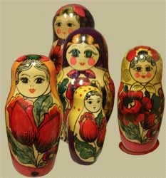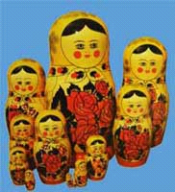

Русская матрёшка (1-ый слайд) Семёновская (2-ой слайд)

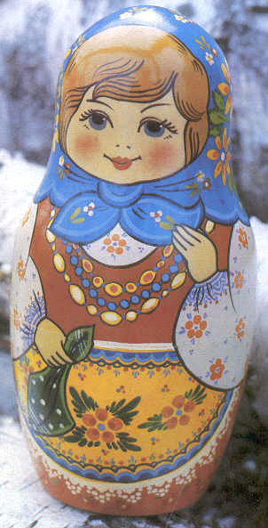

Загорская (4-ый слайд)